Nome do projeto : Intellecta
Rebeca Abreu de Almeida, Sylvia Regina Pizato Marcondes Gottsfritz, Tiago Almeida Santos, Professor: Andre Luis de Oliveira
¹ Faculdade de Computação e Informática
Universidade Presbiteriana Mackenzie (UPM) – São Paulo, SP – Brazil
{10233223@mackenzista.com.br, 10424045@mackenzista.com.br, 10424742@mackenzista.com.br}

This paper presents the development of a guided breathing system based on Internet of Things (IoT) concepts, using a hardware kit that includes an Arduino Uno R3 compatible board, LEDs of different colors, sensors, and basic electronic components. The system aims to support users in relaxation practices and stress reduction, following the United Nations Sustainable Development Goal 3 (Good Health and Well-being). The prototype will use LEDs to represent the phases of the breathing cycle—inhaling, holding, and exhaling—. The proposed device is an accessible, low-cost solution to promote mental health through embedded systems and IoT-based technologies.
Este trabalho apresenta o desenvolvimento de um sistema de respiração guiada baseado em conceitos da Internet das Coisas (IoT), utilizando um kit de hardware composto por uma placa Uno R3 compatível com Arduino, LEDs de diferentes cores, sensores e componentes eletrônicos básicos. O sistema tem como objetivo auxiliar os usuários em práticas de relaxamento e redução do estresse, em alinhamento com o Objetivo de Desenvolvimento Sustentável 3 da ONU (Saúde e Bem-estar). O protótipo utilizará LEDs para representar as fases do ciclo respiratório — inspirar, segurar e expirar — .A proposta busca oferecer uma solução acessível e de baixo custo para a promoção da saúde mental, explorando tecnologias embarcadas e recursos da IoT.

1. Introdução
A crescente relevância das tecnologias embarcadas e da Internet das Coisas (IoT) tem possibilitado a criação de soluções práticas para a saúde física e mental. A IoT, entendida como a integração de dispositivos conectados capazes de processar e compartilhar dados, abriu espaço para aplicações inovadoras em áreas como bem-estar e saúde digital.
Entre os desafios contemporâneos, a ansiedade e o estresse têm se destacado como problemas de saúde pública. Estratégias de autocuidado, como exercícios respiratórios guiados, apresentam resultados positivos no controle da ansiedade, promovendo calma e equilíbrio emocional. Nesse sentido, o uso de dispositivos inteligentes pode potencializar tais práticas, tornando-as acessíveis a diferentes públicos.
O presente projeto propõe o desenvolvimento do Sistema de Respiração Guiada para Relaxamento que será implementado em uma plataforma embarcada utilizando um kit de hardware composto por placa Uno R3 compatível com Arduino, LEDs, sensores e outros componentes eletrônicos. O funcionamento será guiado principalmente pelos LEDs (azul para inspirar, verde para segurar, vermelho para expirar).
A escolha do tema para o projeto Intellecta também foi motivada por um fator pessoal. A irmã de uma das integrantes do grupo, cursa Psicologia e demonstrou interesse em utilizar o sistema de respiração guiada como recurso de apoio em sessões com pacientes. Essa conexão direta com a área de saúde mental reforça a relevância e a aplicabilidade do projeto, agregando valor prático ao seu desenvolvimento.

REFERÊNCIA: SANTOS, B. et al. Internet das Coisas: da teoria à prática. Disponível em: https://homepages.dcc.ufmg.br/~mmvieira/cc/papers/internet-das-coisas.pdf

2. Materiais e Métodos
O kit de hardware utilizado fornece a base para o desenvolvimento do protótipo. A placa Uno R3 SMD compatível com Arduino funciona como unidade central de processamento, recebendo e enviando sinais para sensores e atuadores. O protoboard e os jumpers permitem a interconexão dos componentes, enquanto resistores e capacitores estabilizam e protegem o circuito.

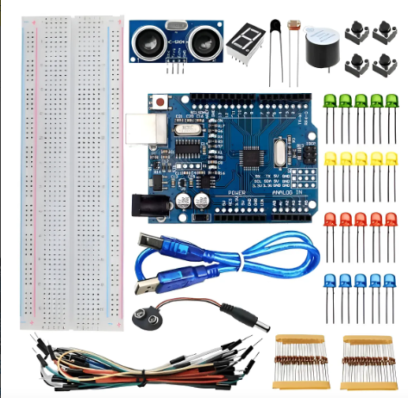
Figura 1 – Kit que foi comprado para elaboração do projeto. Fonte: MercadoLivre

O protótipo será desenvolvido utilizando os componentes fornecidos no kit de eletrônica, sendo a placa Uno R3 compatível com Arduino o núcleo central de processamento. A seguir, cada elemento do hardware é descrito em detalhes.

2.1 Placa Arduino Uno R3 (compatível)
A placa Arduino Uno R3 utiliza o microcontrolador ATmega328P, com clock de 16 MHz, 14 pinos digitais de entrada/saída (dos quais 6 podem ser usados como PWM), 6 entradas analógicas, porta USB para programação e alimentação, além de conector para bateria 9V.
REFERÊNCIA: ARDUINO. Arduino Uno Rev3. Disponível em: https://www.arduino.cc/
No projeto, será responsável por controlar os LEDs, e futuramente enviar dados via protocolo MQTT.

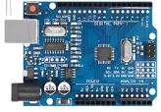
Figura 1 – Placa Arduino Uno R3 compatível. Fonte: MercadoLivre

2.2 Protoboard e Jumpers
A protoboard de 830 pontos será utilizada para montagem do circuito sem necessidade de solda. Os jumpers macho-macho de diferentes tamanhos garantem a interligação entre os componentes e a placa.

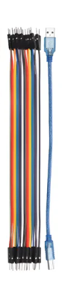
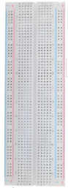
Figura 2 – Protoboard e jumpers macho-macho. Fonte: MercadoLivre.

2.3 LEDs de 5 mm (azul, verde e vermelho)
Serão utilizados LEDs difusos de 5 mm para representar as fases da respiração:
Azul → inspirar Verde → segurar Vermelho → expirar
Cada LED será conectado em série com resistores de 150 Ω para limitar a corrente elétrica e evitar danos ao componente.

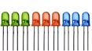
Figura 3 – LEDs de 5 mm em diferentes cores. Fonte: MercadoLivre.

2.5 Resistores e Capacitores
Resistores de diferentes valores (150 Ω, 560 Ω, 620 Ω e 1 kΩ) serão usados para limitar corrente e ajustar níveis de tensão em alguns circuitos.

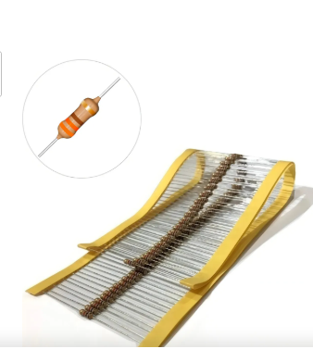
Figura 4 – Resistores. Fonte: MercadoLivre.

2.5 Sensor
Sensor Ultrassônico HC-SR04: mede distância por meio de pulsos ultrassônicos, com alcance de até 4 metros, foi usado para detectar proximidade do usuário e iniciar o ciclo de respiração automaticamente.

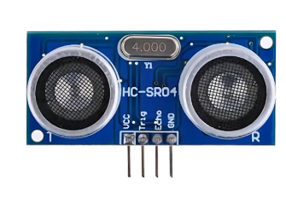
Figura 5 – Sensor. Fonte: MercadoLivre.

2.5 Placa Shield Esp8266 Esp12e Internet Iot Wifi Para Arduino
Módulo que adiciona conectividade sem fio aos projetos, permitindo que o Arduino se conecte facilmente à internet e troque dados em tempo real. Baseado no chip ESP8266, ele suporta protocolos TCP/IP e é totalmente compatível com a IDE Arduino, o que simplifica a programação e integração. Esse shield é muito utilizado em aplicações de Internet das Coisas (IoT), como automação residencial, monitoramento remoto e dispositivos inteligentes, tornando-se uma solução prática e acessível para quem deseja criar projetos conectados..

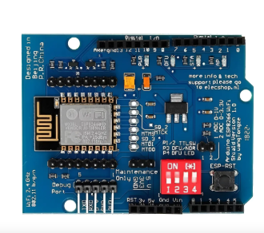
Figura 5 –Shied. Fonte: MercadoLivre.

Metodologia de Montagem do Circuito

A montagem foi realizada sobre a protoboard, garantindo flexibilidade e evitando a necessidade de solda. O esquema proposto é o seguinte:
Conexão da placa Arduino Uno R3 à protoboard para fornecimento de energia e controle dos sinais digitais pelo notebook.
LEDs conectados a pinos digitais configurados como saída (com resistores de 150 Ω em série). Cada LED foi dedicado a uma fase do ciclo respiratório.
O terminal positivo (ânodo) do LED verde foi conectado ao pino digital 10 do Arduino.
O terminal positivo (ânodo) do LED vermelho foi conectado ao pino digital 11 do Arduino.
O terminal positivo (ânodo) do LED azul foi conectado ao pino digital 12 do Arduino.
O terminal negativo (cátodo) de cada LED foi conectado à linha negativa da protoboard (GND) através de resistores de 150 Ω.
A linha positiva da protoboard foi alimentada pelo pino 5V do Arduino, e a linha negativa foi conectada ao GND da placa.
Quanto ao sensor ultrassônico HC-SR04, foi conectado à protoboard da seguinte forma:
O pino VCC do sensor foi ligado à linha positiva da protoboard (5V).
O pino Trig foi conectado ao pino digital 7 da placa Uno R3.
O pino Echo foi conectado ao pino digital 8 da placa Uno R3.
O pino GND foi conectado à linha negativa da protoboard.
Quanto ao módulo ESP8266, a ligação foi realizada da seguinte forma:
O pino TX do ESP foi conectado ao pino digital 2 do Arduino (RX do SoftwareSerial).
O pino RX do ESP foi conectado ao pino digital 3 do Arduino (TX do SoftwareSerial).
O pino GND do ESP foi conectado ao GND do Arduino.
O pino VCC (3.3V) do ESP foi conectado ao pino 3.3V do Arduino.
Por fim, a placa Arduino Uno R3 foi conectada ao computador via cabo USB, permitindo tanto a alimentação quanto a programação do sistema.
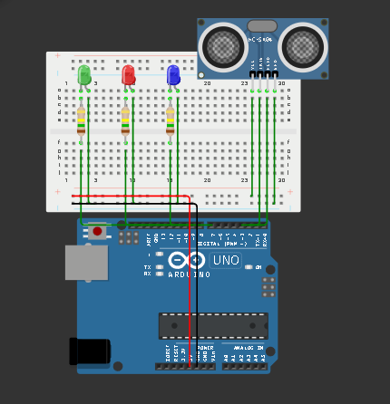
Figura 6 – Diagrama. Fonte: Wokwi.

REFERÊNCIA: YouTube – Montagem Arduino ligando 3 LED’s. Disponível em: https://www.youtube.com/watch?v=FAV9ePRDN_I

Metodologia de Programação
Inicialização de serial e pinos: O Arduino inicia o Serial a 9600 bps e o SoftwareSerial para o ESP a 115200 bps. Configura os pinos dos LEDs (10, 11, 12) como saída e os do HC-SR04 (TRIG 7 como saída, ECHO 8 como entrada). Imprime uma mensagem de início no Serial.
Sequência de comandos AT para o ESP8266: Envia “AT” para teste, reinicia o ESP com “AT+RST”, coloca em modo estação com “AT+CWMODE=1”, conecta ao Wi‑Fi do POCO X3 PRO com “AT+CWJAP", e abre uma conexão TCP ao broker MQTT test.mosquitto.org na porta 1883 com “AT+CIPSTART”. Em seguida, prepara o envio de dados com “AT+CIPSEND” e transmite o pacote CONNECT MQTT bruto, registrando cada etapa no Serial.
Loop principal e detecção de distância: Mede a distância com o HC-SR04. Se houver presença entre 0 e 20 cm, informa a distância no Serial, aguarda 5 segundos e executa o ciclo dos LEDs: verde 5s, vermelho 2s, azul 4s, vermelho 2s. Cada acionamento imprime “LED ligado/desligado: [cor] = OK” no Serial.
Publicação da mensagem MQTT: Monta um pacote PUBLISH MQTT (tópico “respiração/teste” com payload “RESPIRAÇÃO COMPLETA”), calcula o tamanho para “AT+CIPSEND”, envia os bytes pelo ESP e confirma no Serial com “Mensagem MQTT enviada”.
Função de medir distância (HC-SR04): Gera pulso no TRIG, mede duração no ECHO com timeout, converte para centímetros e imprime “Distância medida: X cm”. Se não detectar retorno, imprime “Nenhum objeto detectado” e retorna -1.
Função de envio de comando ao ESP: Imprime o comando no Serial, envia ao ESP, aguarda, e despeja no Serial tudo que o ESP responder (útil para depurar respostas como OK, ERROR, WIFI CONNECTED).

Para atender ao requisito obrigatório de comunicação via protocolo MQTT, adotou-se atualmente uma arquitetura em que o Arduino Uno continua atuando como gerador de dados e atuador físico, mas a conectividade TCP/IP é viabilizada pelo módulo ESP8266, que estabelece a conexão Wi‑Fi e executa os comandos AT para comunicação com o broker. Dessa forma, elimina-se a necessidade de utilizar o notebook como gateway, já que o próprio conjunto Arduino+ESP é capaz de publicar e assinar tópicos MQTT diretamente.
O broker Eclipse Mosquitto é acessado de forma remota, no endereço test.mosquitto.org:1883, permitindo a interoperabilidade com clientes MQTT externos (como o HiveMQ Web Client). O fluxo de dados segue: Sensor HC‑SR04 → Arduino Uno → ESP8266 (Serial AT) → Broker Mosquitto (publicação de telemetria) e, no sentido inverso, Broker Mosquitto → ESP8266 → Arduino Uno (comandos de atuação com confirmação por mensagens no Serial).
Essa solução garante o cumprimento do requisito funcional de comunicação via MQTT, aproveitando a simplicidade do Arduino Uno para controle físico e a conectividade nativa do ESP8266 para acesso à rede, sem necessidade de ponte adicional pelo computador.

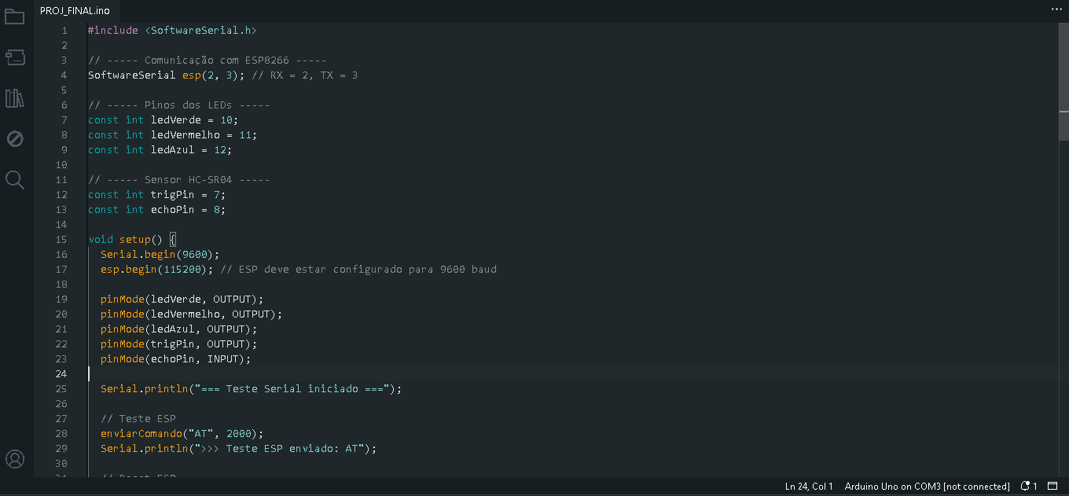
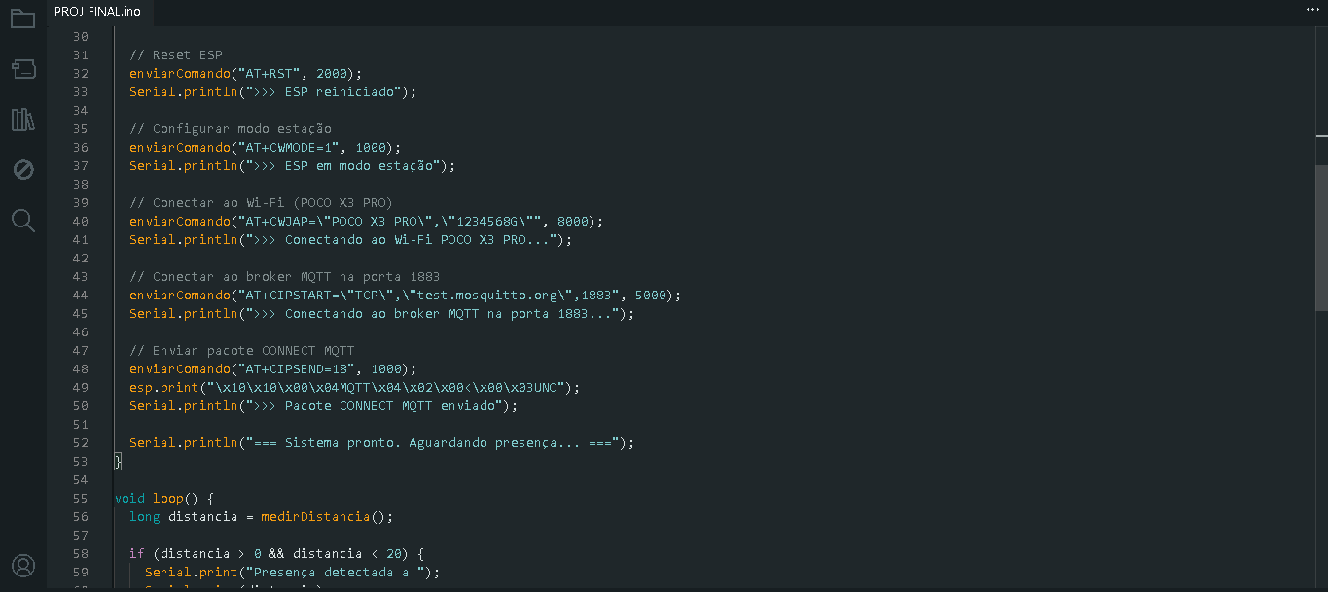
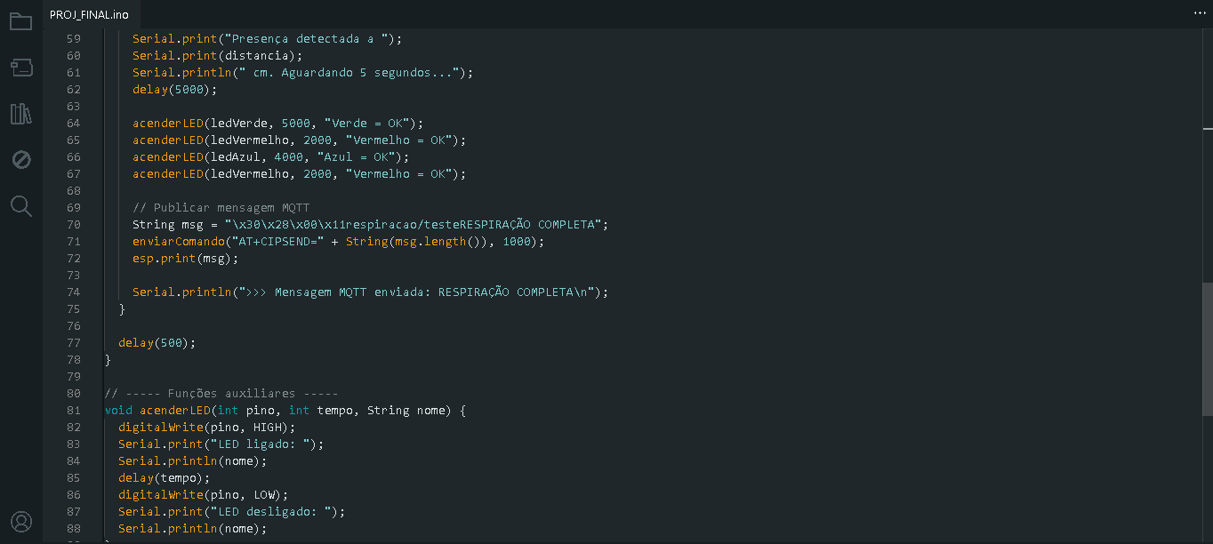
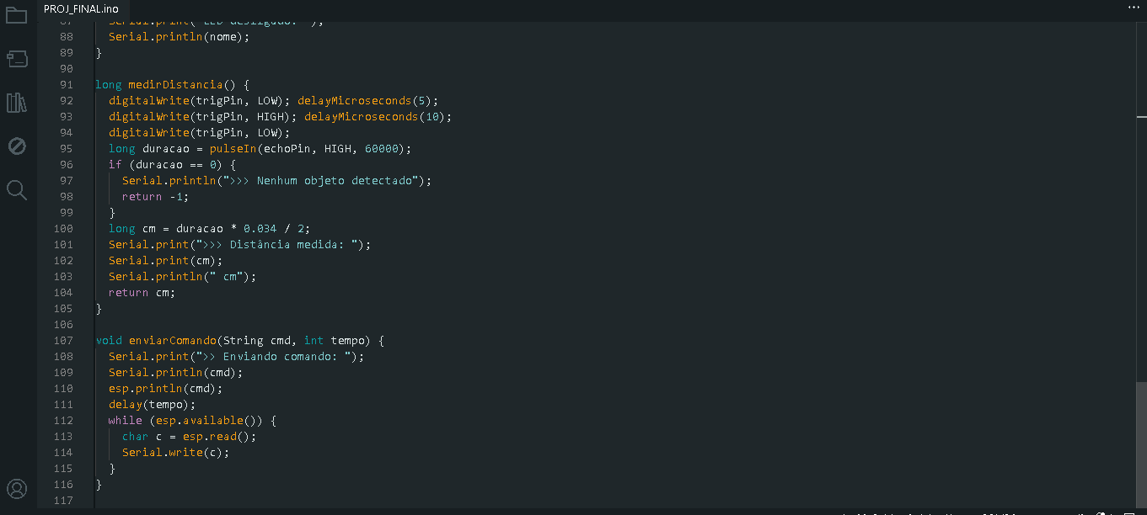
Figura 7 – Código na IDE Arduino Fonte: Autor.

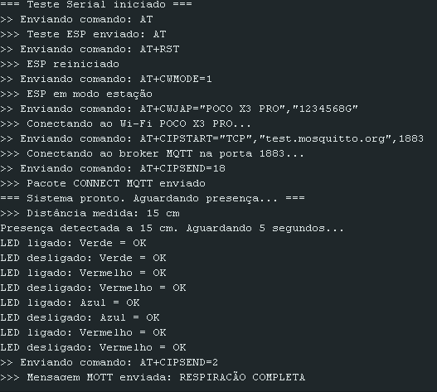
Figura 8 – Resposta do Serial Monitor. Fonte: Autor.
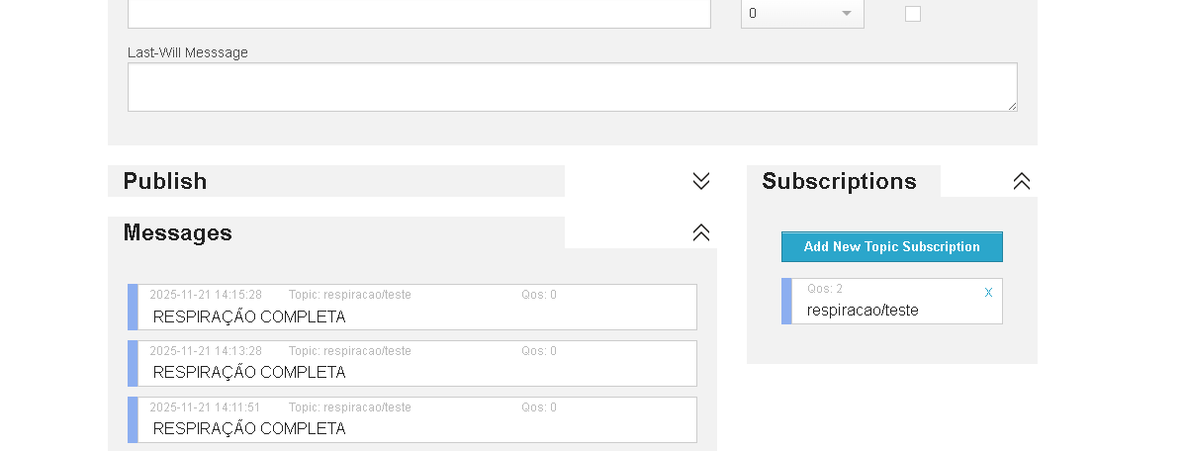
Figura 9 – Resposta no MQTT. Fonte: Autor.

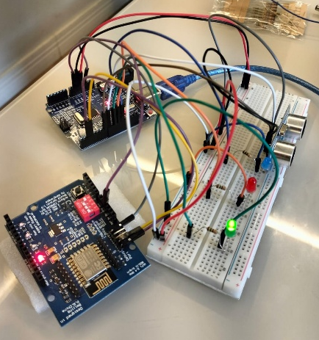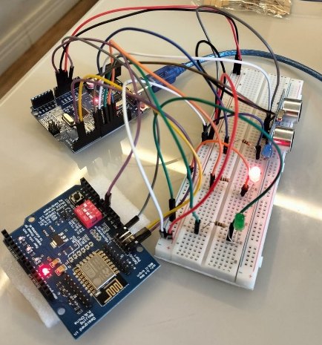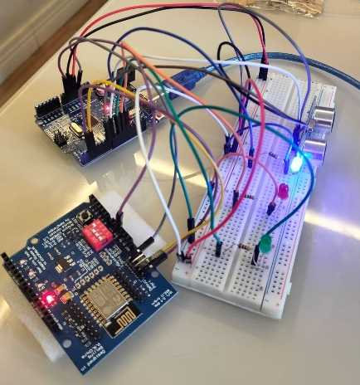
Figura 10 – Led’s acessos. Fonte: Autor.

REFERENCIA: IBM. Por que MQTT é bom para IoT? Disponível em: https://www.ibm.com/developerworks/br/library/iot-mqtt-why-good-for-iot/index.html

3. Resultados
O desenvolvimento do protótipo demonstrou a viabilidade da integração entre o Arduino Uno R3, o sensor ultrassônico HC-SR04, os LEDs de sinalização e o módulo ESP8266 para comunicação em rede. A arquitetura proposta permitiu que o Arduino atuasse como gerador de dados e controlador físico, enquanto o ESP garantiu a conectividade Wi-Fi e a publicação de mensagens no broker MQTT.
Os resultados confirmaram que o sistema é capaz de detectar presença, executar o ciclo de LEDs representando fases respiratórias e transmitir a mensagem “RESPIRAÇÃO COMPLETA” ao broker remoto, atendendo ao requisito funcional de comunicação via protocolo MQTT. A eliminação da necessidade de ponte pelo notebook reforça a autonomia da solução e sua adequação a cenários de Internet das Coisas (IoT).
Conclui-se que a integração de hardware simples com protocolos de rede consolidados possibilita aplicações práticas em monitoramento e automação, oferecendo uma base sólida para futuras expansões, como o uso de brokers privados, autenticação segura e integração com plataformas de análise de dados em nuvem.

Protótipo funcionando. Fonte: Autor

4. Conclusões

O projeto apresenta grande potencial como ferramenta de apoio à saúde mental, utilizando recursos simples da eletrônica e conceitos de IoT. Ao final do desenvolvimento, espera-se validar a eficácia do sistema na promoção de relaxamento e no auxílio à redução da ansiedade.

Além disso, a possibilidade de uso prático em contextos terapêuticos, como em sessões de Psicologia, reforça o potencial de impacto positivo do sistema e abre caminho para validações futuras em ambientes clínicos. Essa perspectiva amplia o alcance do projeto, aproximando-o não apenas do campo tecnológico, mas também de práticas reais voltadas ao bem-estar humano.

Link do trabalho:

Youtube:
Github:

REFERÊNCIAS:
OLIVEIRA, C. L. V.; ZANETTI, H. A. P. Arduino descomplicado: como elaborar projetos de eletrônica. São Paulo: Érica, 2018.

SANTOS, B. P. et al. Internet das Coisas: da teoria à prática. Minicursos SBRC – Simpósio Brasileiro de Redes de Computadores e Sistemas Distribuídos. Salvador: SBC, 2016.

